Title
Subtitle
Author
Date
Abstract

Heading 1

Heading 2

Heading 3

Heading 4

Heading 5

Heading 6

Heading 7

Heading 8

Heading 9
First Paragraph.
Body Text. Body Text Char. Verbatim Char . Hyperlink . Footnote.
Block Text.
Table caption.
Table | Table
1 | 2
Image Caption
DefinitionTerm
Definition
DefinitionTerm
Definition
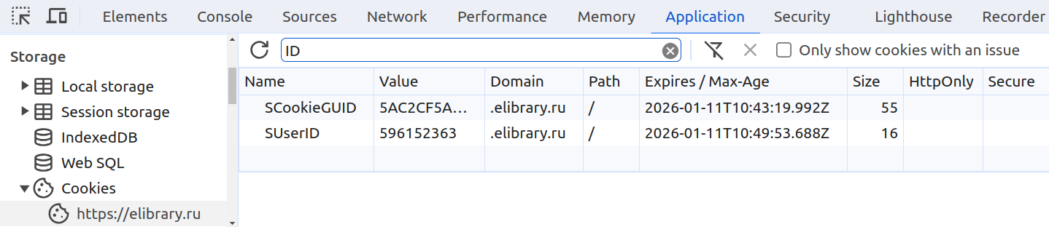
Рис. 3. Идентификатор сессии, извлечённый через инструменты разработчика
На лекционных занятиях:
- Преподаватель работает в редакторе исходного кода и демонстрирует практические навыки программирования на примере решения задач, разбор которых приводится в тексте этого учебно-методического пособия, за компьютером, подключенным к проектору.

Footnote Text.

